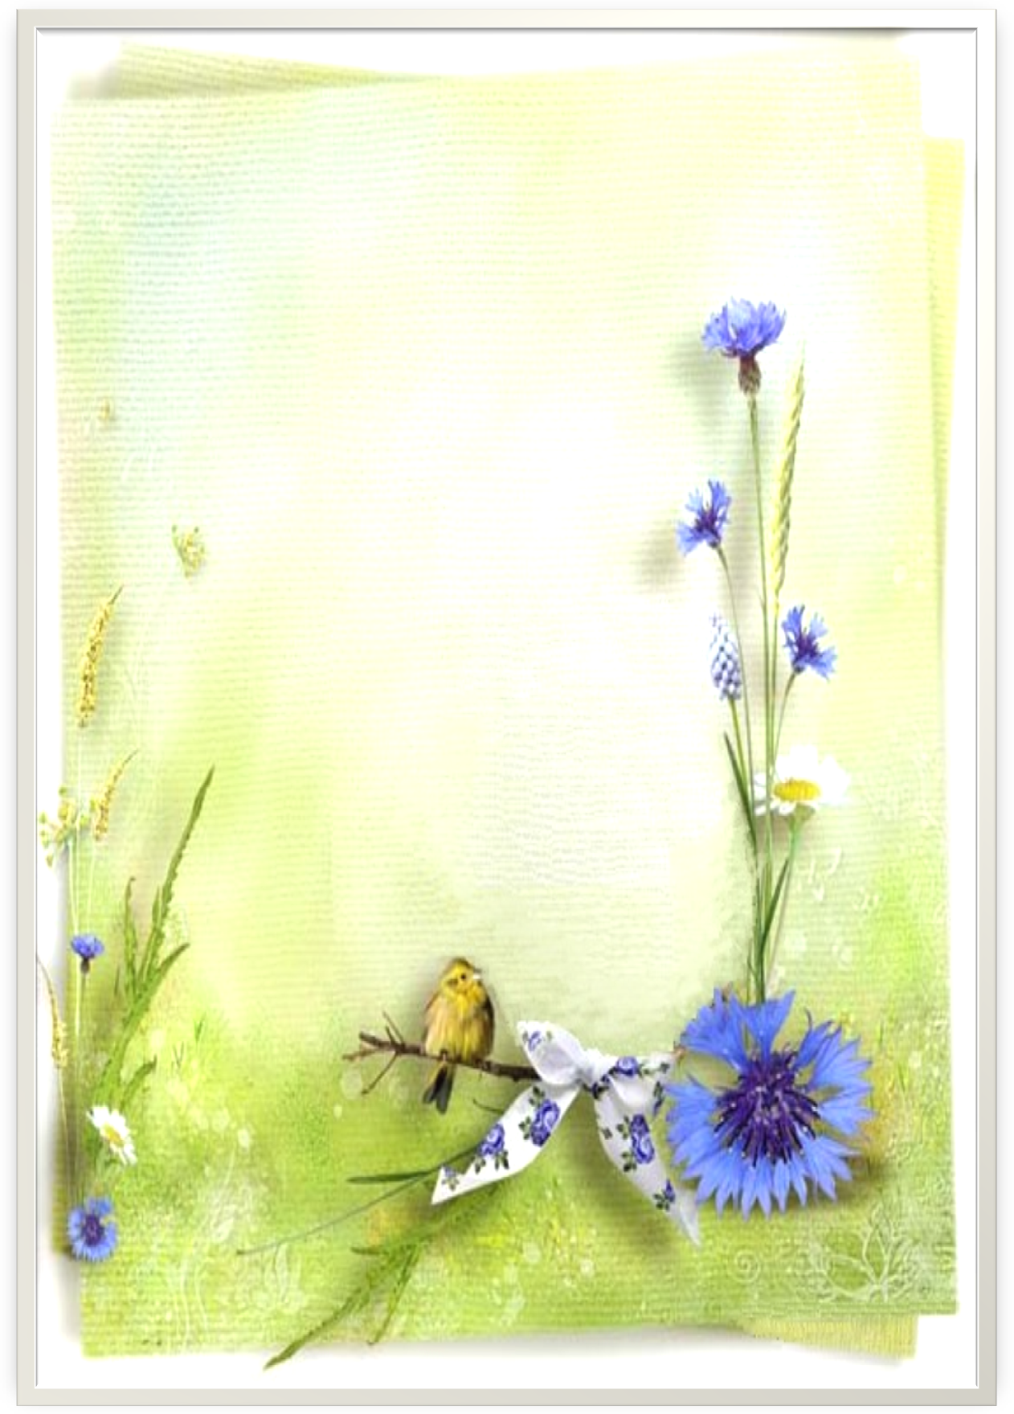
KUTSE

Valgevene Suur Saatkond Tallinnas
ja Vähemusrahvuste Keskus «Radzima»

kutsub Teid,

Kallid sõbrad,
muusikalis-poeetilise õhtule, mis on pühendatud valgevene poeedi Jevdokia Loss 90. aastapäevale
”Спяваюць паэты на зямлi...”
Üritus toimub 23. novembril 2019 a.
Nõmme Kultuurikeskuses aadressil: Turu plats 2, Tallinn
algusega kell 17.00
Kavas:
- Rahvusvahelise laste joonistuste näituse „J. Lossi luuletused värvides“ avamine ja võitjate/osalejate autasustamine
- Presentatsioon „J. Loss – 90“
- Pidulik kontsert (külalisesinejad Leedust)

„Radzima“ juhatus Niina Peerna ja Ketlin Pukk

